「第2回Googleビジネスプロフィールを活用した誘客促進セミナー」
参加申込書

日 時： 令和8年9月11日（金） 14:00～17:00 （受付13:30～）
会 場： 佐賀市交流プラザ エスプラッツホール（佐賀市白山２－７－１エスプラッツ３F）
参加費： 無料
駐車場： 永池本店駐車場をご利用ください。
受付にて4時間分の無料駐車券をお渡しします。
事業所名・団体名
参加方法 | 会 場 ・ オンライン
参加者名
駐車場利用 | あり（ 台） ・ なし
電話番号
メールアドレス （※必須）
公開ライブコンサル | 希望あり ・ 希望なし

申込締切：令和8年9月1日（火）17:00
※第3回セミナーを予定しております。（12/1予定）
参加については改めてご案内いたします。

▼事前質問を下記QRより受付中です
▼下記のQRからも申込可能です
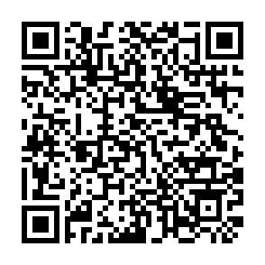
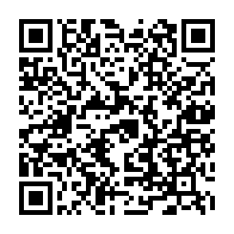

【お問い合わせ・申込先】
佐賀県文化観光連盟 担当：原口 FAX ０９５２－２６－７５２８／kokunai@saga-kanko.jp

